检 测 报 告

试验名称：高温耐久

主检： |  | 日期：
审核： |  | 日期：
批准： |  | 日期：

北京光华荣昌汽车部件有限公司实验室

声 明

- 报告无实验室“检测专用章”无效。
- 报告无主检、审核、批准人签字无效。
- 报告涂改无效。
- 复制报告未重新加盖“检测专用章”无效。
- 对检测报告若有异议，请收到报告后15个工作日内通知实验室。
⑹ 送样检测仅对样品负责。
⑺ 电子版报告无安全密码无效。

试验单位：北京光华荣昌汽车部件有限公司实验室
地 址：北京市昌平区流村镇工业园区
电 话： (010) 60793358-5711 邮 编：102200

样品名称 | 阻尼手柄 | 车 型 | 重汽/陕汽
样品件号 | SHT0011966 | 样品数量 | 2件
委托单位 | 安路普工厂 | 生产单位 | /
送样者及其 联系方式 | 郭建军  电话：13051258130 | 送样日期 | 2023年7月12日
试验地点 | 北京光华荣昌汽车部件有限公司  实验室 | 试验日期 | 2023年7月12日
试验项目 | 高温耐久
试验标准 | 详见GR20230712SQS098试验申请单
样品状态 | 量产品
试验结论 | 对2023年7月12日安路普工厂送检的阻尼手柄按照 GR20230712SQS098试验申请单进行高温耐久，经检测符合标准要求。
备 注 | /

一、试验条件
试验时间： | 2023年7月12日—2023年7月14日
试验地点： | 北京光华荣昌汽车部件有限公司实验室
试验人员： | 吴航波
环境温/湿度： | 温度：26.2℃；湿度：53.6%
二、试验仪器设备
序号 | 设备名称 | 设备编号 | 规格型号 | 厂家 | 精度 | 有效期
1 | 高温试验箱 | R-004 | WG3002 | 重庆银河试验仪器有限公司 | ±1℃ | 2023年11月7日
三、试验方法及评价标准
1、试验方法
高温120℃，48h。
2、评价标准
无变形
四、标准偏离
1、标准偏离
/
五、试验结果
1、试验结果
样件名称 | 样件编号 | 结果描述
阻尼手柄 | 098-001-202307 | 试验后，样件没有变形。
阻尼手柄 | 098-002-202307 | 试验后，样件没有变形。

六、试验照片
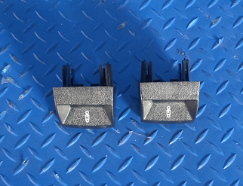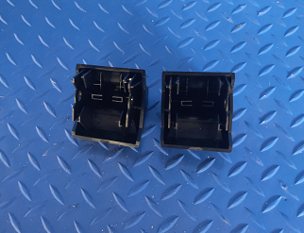
试验前
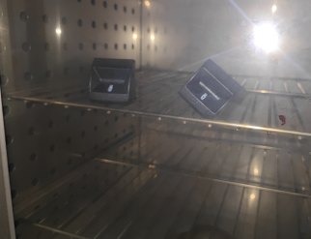
试验中
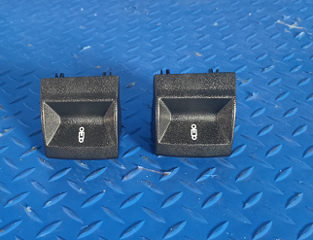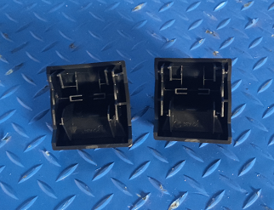
试验后
**报告结束**

